Объединение «Основы робототехники» на базе МБОУ «ОЦ № 9 Майкопского района».

В условиях модернизации российского образования одна из основных задач для учреждений дополнительного образования детей – активизировать взаимодействие со школой с целью сохранения единого образовательного пространства.
В рамках Регионального проекта «Успех каждого ребенка» национального проекта «Образование» с 1 сентября 2021 года на базе МБОУ «ОЦ №9 Майкопского района» реализуется программа «Основы робототехники».
Данное направление актуально, так как средствами инженерно-технического творчества происходит формирование социально активной личности, способной понимать общечеловеческие ценности, гордиться достижениями отечественной науки и техники, способной к творческому труду, изобретательству, проектированию.
Педагоги дополнительного образования на своих занятиях используют целый спектр разнообразных форм и методов. Так, при ознакомлении с новым материалом и сборке конструкций используются групповая и индивидуальная формы занятий. Со всей группой одновременно и с отдельными учениками отрабатываются сложные технические решения. Основными формами проведения занятий являются технические конкурсы, соревнования роботов, викторины, беседы, выставки проектов и научные праздники.
Разработка робототехнических проектов к конкретным школьным мероприятиям, создание автоматизированных систем, программирование роботов для решения практических задач, - все это направлено на приобщение детей к техническому творчеству и инженерному мастерству.
«Я как педагог дополнительного образования активно призываю посещать занятия «Основы робототехники». Продвигаясь от простого к сложному, ребята постигают увлекательную науку конструирования и программирования, учатся понимать принципы работы автоматизированных систем. В наше время существует множество технологий, направленных только на развлечение, устройства, которые не содержат никакой особой образовательной ценности, которые не несут в себе развивающего потенциала. Но все-таки таких технологий не много. Не только фундаментальные науки, но и современные инженерные решения, новейшие технические разработки содержат определенную логику и творческий замысел создателя, в которых каждый из нас обязательно найдет что-то близкое ему — то, что может пригодиться в будущем, поможет в учебе или станет хобби», - говорит педагог дополнительного образования Пшидаток Мурат Алиевич.
«Робототехника в моей жизни играет важную роль. Когда возникает сложная задача, то я начинаю продумывать различные варианты ее решения, создавать алгоритмы, и решение находится буквально через некоторое время. Интересно то, что одновременно с современными технологиями, которым отдают предпочтение мои сверстники, я ценю фундаментальные законы физики и математики. Процессы программирования и конструирования пробуждают в моей душе смешанные чувства. С одной стороны, мне кажется, что я создаю будущее и предаюсь смелым инженерным мечтам, а с другой – строгая логика алгоритмов и точность расчетов требуют сосредоточенности и внимания к деталям- отмечает ученик 9 класса Пивоваров Максим
Открытие объединения «Робототехники» стало возможным после оснащения новых мест дополнительного образования детей современным
оборудованием, которое даёт возможность разносторонне развивать обучающихся на занятиях.
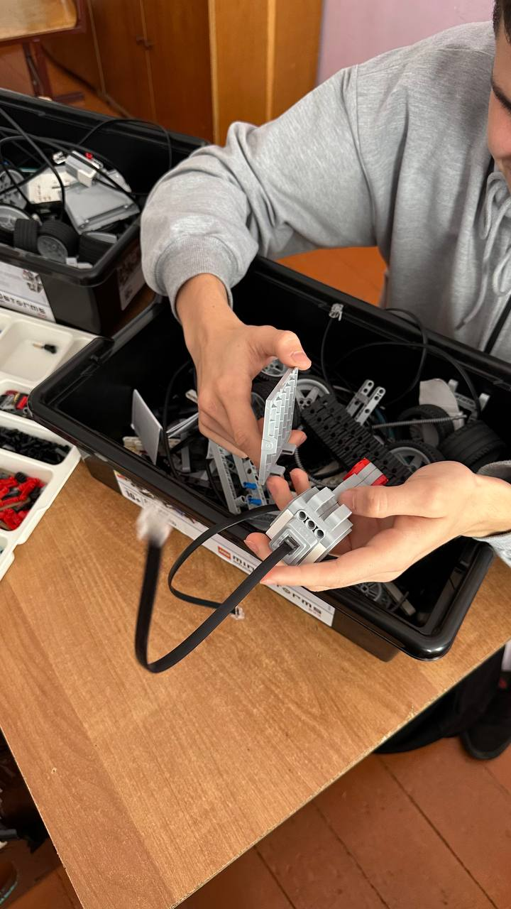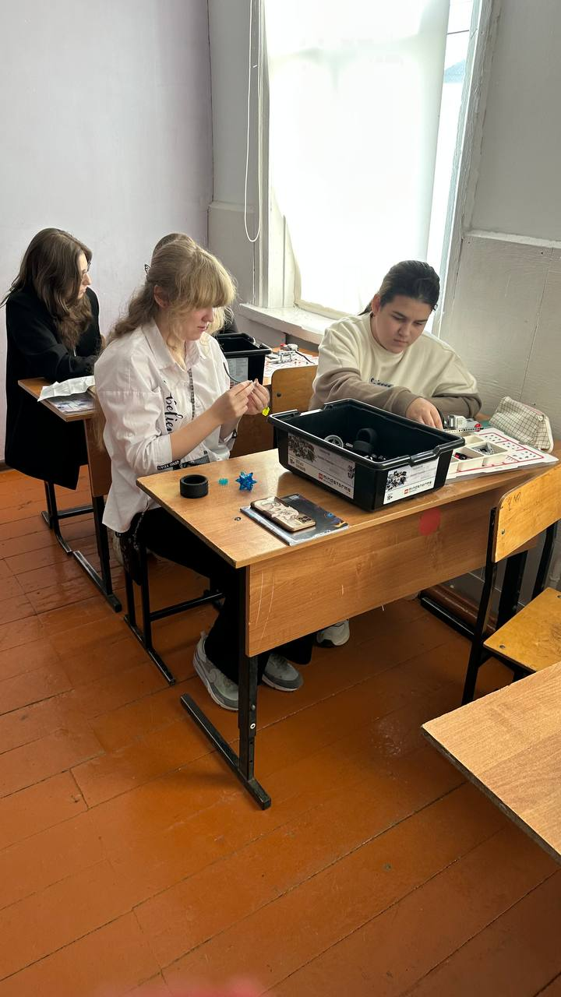
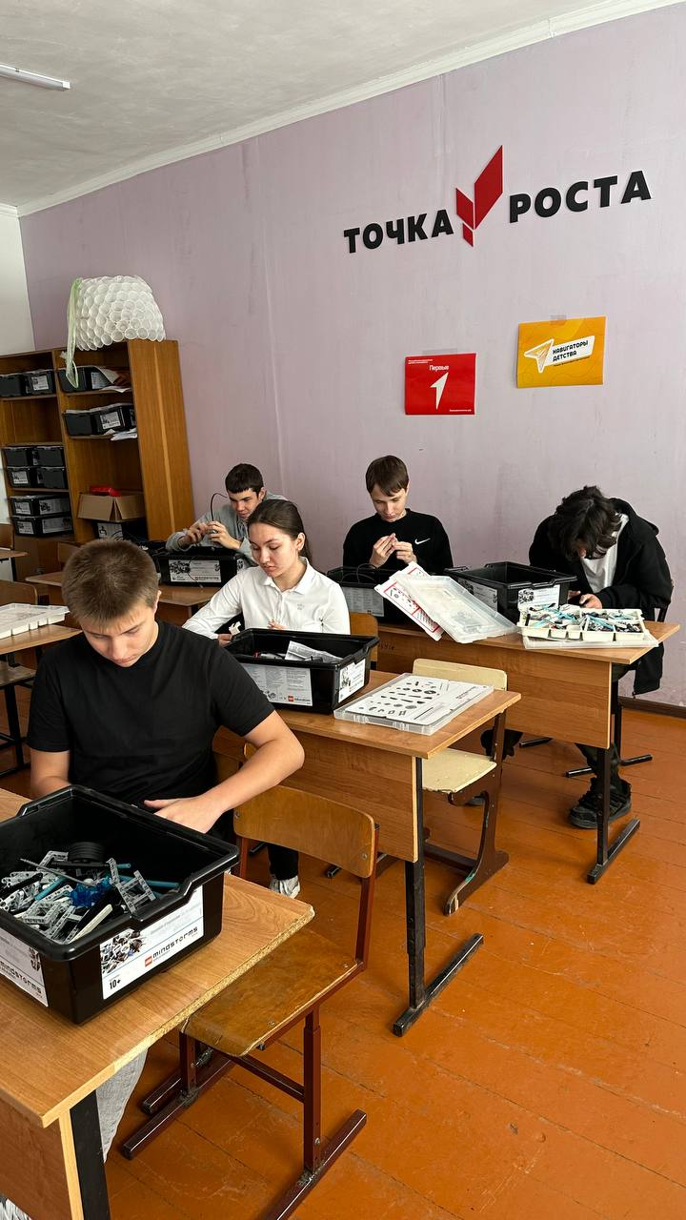

Исп. Агеева И.А., 89181333031

